Actividades mes de septiembre
20 de septiembre
Encargado de las mini tartaletas de limon
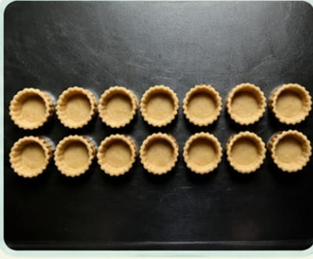
25 de sep
Producción de tres leches
27 produccion de choripanes
Viernes 2 de octubre Elaboración de tiramisú
Miércoles 7 y 10 elaboración de empanadas argentinas
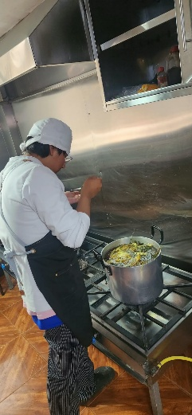
17 de oct elaboracion de la colada morada

Viernes 23 elaboracion de lasañas
30 de octubre armado de las lasañas ,sábado 31 elaboracion de cup cake,cake pops y preparación de el agua de Jamaica
Sábado 31 me toco venta en la segunda noche del farras espoch
Anexo
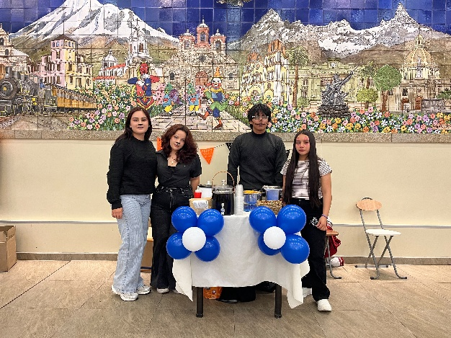

producción 3 leches

elaboración del bizocho de los 3 leches
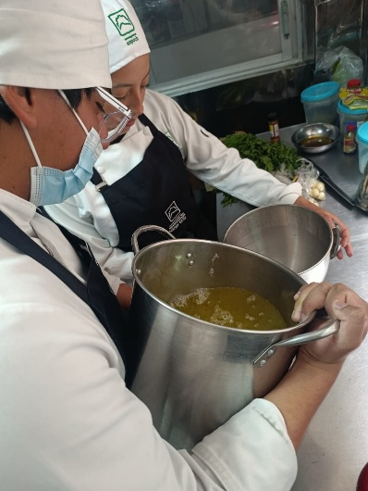
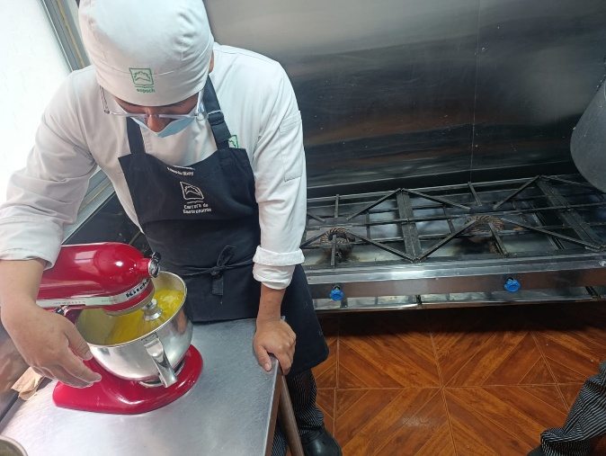

Armado de tres leches

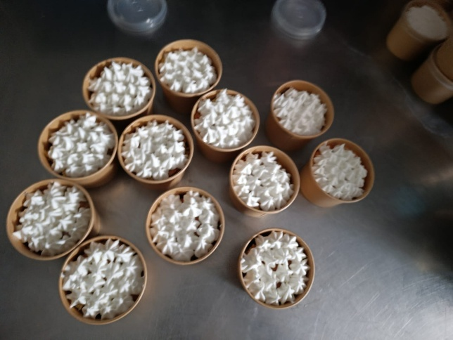

Elaboracion de choripanes
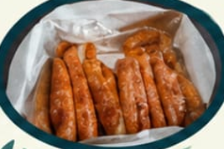
Elaboracion de agua de Jamaica para los nachos del día sábado 31 de octubre
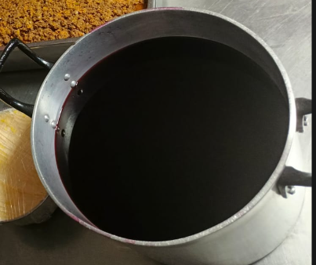

Elaboracionde cake pops
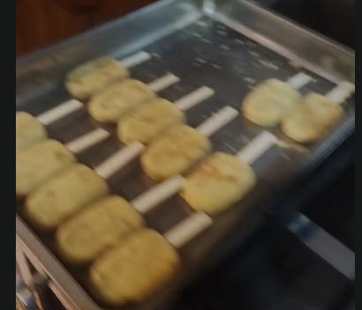
Armado de las lasañas día 23 de octubre


